№14 мектеп кітапханасында екі кітап көрмесі ұйымдастырылды. «Менің елім Қазақстан», «Моя страна Казахстан», и «Тәуелсіздігіне - 25 жыл», «Независимости Казахстана-25 лет».
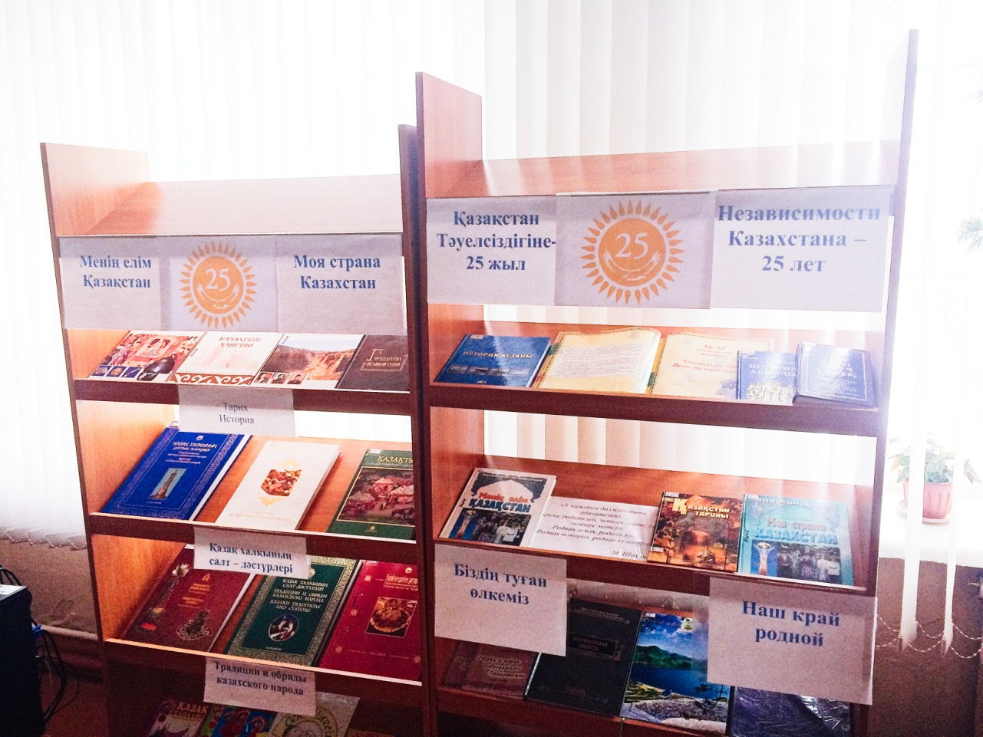

Кітап көрмесі «Менің елім Қазақстан», «Моя страна Казахстан» кітаптар қазақ халқының тарихы , сал дәстүрі, мәдениеті туралы баяндайды.
«Тәуелсіздігіне - 25 жыл», «Независимости Казахстана-25 лет» көрмесінде мемлекетіміздің барлық даму кезеңдері мен саяси маңызды оқиғалары баяндалған.

